Roční projekt ŠD
2024 – 2025

Školní družina - II. oddělení

Téma

„Se Sindibádem za dobrodružstvím“

Zaměření na

spolupráci a pomoc jeden druhému.

„Jedině děti vědí, co hledají.“

Antoine de Saint-Exupéry francouzský letec a spisovatel 1900–1944
Zdroj: https://citaty.net/citaty-o-detech/

- Cíl projektu:
            - → podněcování k poznávání, vědění
            - → rozvoj fantazie a řeči
            - → vyjadřování a pociťování radosti, hrdosti
            - → rozvoj spolupráce
            - → rozvoj práce s PC

- Časová náročnost:
            - → roční plán rozpracován do 10 měsíců školní docházky

- Komu je projekt určen:
            - → projekt je určen všem žákům 1. ZŠ – 3., 4. a 5. ročníku

- Rozvoj klíčových kompetencí:
            - → poznává smysl a cíl učení
            - → ověřuje prakticky správnost řešení
            - → rozumí různým typům textů a záznamů
            - → chápe základní principy, na nichž spočívají zákony a společenské normy

- Očekávané výstupy:
            - → chování – jednotlivec, skupina
            - → umění spolupráce, komunikace

- Formy práce:
            - → individuální práce
            - → spolupráce v týmu
            - → práce s médii
            - → práce s textem
            - → praktické a výtvarné činnosti

- Hodnocení:
            - → zpětná vazba od dětí, rodičů, pedagogů
            - → články do školního časopisu

Měsíční témata

Září Nalodění

Říjen Vyplouváme

Listopad Jezdíš, jezdím, jezdíme

Prosinec Vánoční ostrov

Leden Směr – ostrov sportu

Únor Karneval v Riu

Březen Velikonoční ostrov

Duben Kouzelný ostrov

Květen Ostrov splněných přání

Červen Poslední Sindibádova cesta

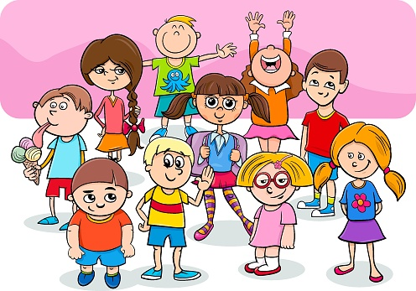

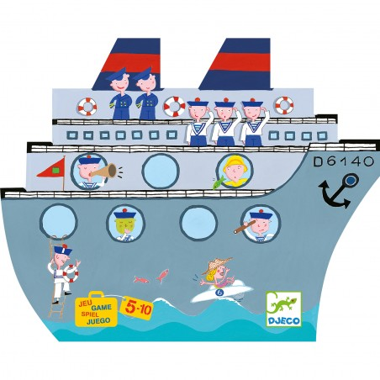
Září NALODĚNÍ

Než vyplujeme za pokladem, čeká nás spousta práce – posádka musí se seznámit s pravidly plavby, obeznámit je se svojí lodí – namalovat, vystřihnout, seznámit se s piráty z ostatních lodí a jejich kapitán.. Musí vymyslet název lodi, svůj pokřik a svoji vlajku a musí si vlajku vytvořit.
Patří sem i seznámení se Sindibádem, knihami a filmovou tvorbou o něm.

Činnost odpočinková – vyprávění o prázdninách, zážitcích, které se nám nejvíce líbily, poslech čtených pohádek a bajek (vysvětlení jaké ponaučení plyne z příběhu), společenské hry dle výběru dětí, individuální hry se stavebnicemi, kreslení, prohlížení časopisů
Činnost rekreační - vycházky, hry na hřišti, závodivé hry, komunikativní hry, hry k upevňování paměti, smyslové hry, tvořivé práce ve skupinkách, námětové hry

Činnost zájmová
- práce se stavebnicemi či prostorovými předměty, práce s časopisy: stříhání, lepení, kreslení – rozvoj jemné motoriky, práce s různými materiály
- poznáváme stromy a květiny v blízkosti školy, prohlubování vnímání přírody
- malování zážitků z prázdnin, malujeme svoji pirátskou loď, výzdoba chodby
- hry s míči, s obručemi, se švihadlem, závodivé hry
Příprava na vyučování – didaktické hry, udržování pořádku ve třídě, v družině, v šatně, ve své tašce, pravidla – učebny, jídelny, tělocvičny, atd., seznámení s řádem školní družiny, seznámení s pravidly oddělení, s bezpečností práce, s PO, pravidla slušného chování a kouzelná slovíčka, jazykolamy
Organizační činnost – doplnění informací pro rodiče, doplnění zápisních lístků, zapisování dětí do kroužků, třídní kniha, docházka, tvoření nástěnky, navázání komunikace s rodiči, získání 1. odměny
Prezentace a akce – uvítání prvňáčků, družinová hra na školním pozemku – seznámení ostatních posádek s názvem své lodi, vlajkou a pokřikem

Úkol měsíce – namalovat, vystřihnout loď, název lodi, pokřik – popěvek, vlajka
ODMĚNA
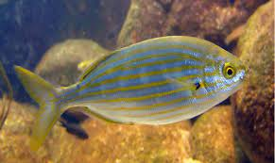

Okáč obecný


Říjen VYLOUVÁME

Naše posádky vyplouvají. Našim prvním cílem jsou ostrovy plné přírody – rostlin a živočichů. Cestu na tyto ostrovy si budeme zpříjemňovat celý měsíc vyprávěním o přírodě – nejen o rostlinách a živočiších, ale také o podnebí, živelných pohromách a úkazech. Budeme tvořit z přírodních materiálů, hrát si a napodobovat zvířata, malovat nejen zvířata, ale i rostliny a budeme je lépe poznávat.
Činnost odpočinková – práce s dětskými časopisy, čtení knihy na pokračování, relaxační cvičení, tanečně pohybové hry, poslech písniček, komunitní kruh na téma proměna přírody a počasí
Činnost rekreační – pohybové hry s pravidly, všímáme si změn v přírodě, zvířata a jejich způsob přípravy na zimní čas, zdolávání přírodních překážek, orientace v přírodě, hry na rozvoj osobnosti
Činnost zájmová

- koláže a jiné výrobky za použití přírodních materiálů, výrobky z dýní, brambor či mrkve, sběr přírodnin (listí, ovoce), skládaná zvířátka z listů stromů, z papíru, příroda v ročních obdobích
- besedy o zvířátkách a přírodninách, puzzle zvířat, poznej zvíře, přírodovědné kvízy a soutěže
- kreslení čtyřlístku s ročním obdobím, vyrábění draků, obtiskování listů a brambor
- hry na hřišti, zdolávání překážek, hry na zručnost, hry s míči s pravidly, vycházky do okolí školy
Příprava na vyučování – hry na rozvoj jemné i hrubé motoriky, udržování pořádku ve věcech, opakování pravidel oddělení, chování k přírodě – ochrana přírody, zpěv písní o zvířatech (Byl jeden pán, Když jsem já sloužil, Čížečku, Malé kotě, Chytila jsem na pasece žížalu, Méďové atd.)
Organizační činnost – docházka, třídní kniha, kontrola deníků, příprava námětů, výzdoba třídy, komunikace s rodiči, tvoření nástěnky, získání 2. odměny
Prezentace a akce - návštěva p. Válové v naší škole - beseda, strašidelný den s pirátskou tématikou

Úkol měsíce – namalovat, vymodelovat zvíře a rostlinu jakou nikdo neviděl
ODMĚNA
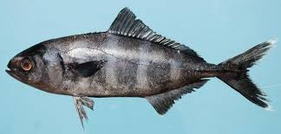

Lodivod mořský

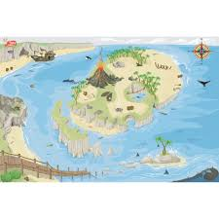
Listopad: Jezdím, jezdíš, jezdíme

Vyplouváme na ostrov s největším počtem dopravních prostředků - kola, auta, autobusy, trolejbusy, vlaky, letadla a doprava jako taková nás bude při této cestě zajímat. Musíme se ale naučit silniční značky a zdokonalíme se v dopravních znalostech. Tady záleží čistě jen na naší šikovnosti.

Činnost odpočinková – čteme o dopravních prostředcích, hry se stavebnicemi (Cheva, Merkur, Lego), stavba vlakové dráhy ze stavebnic, individuální hry dětí, povídáme si, kde jsme všude byli a kam bychom se rádi podívali, vymýšlíme vlastní dopravní značky
Činnost rekreační – pouštíme draka, vycházky do okolí školy - seznamujeme se s dopravními značkami v blízkosti školy – význam značek, semaforu, chování na přechodu, hry dopravní tématikou

Činnost zájmová
- skládání z papíru – loďky, parník, vytváříme dopravní značky – koláž z papíru
- tiskátka z přírodních materiálů (brambory, mrkev), výrobky z kaštanů
- stavba naší lodi z prostorových materiálů, malujeme veselé dopravní prostředky, vytváříme šablony dopravních prostředků
- hry na rychlost, obratnost a zručnost, opičí dráha, hry se švihadlem, s obručemi
Příprava na vyučování – kvízy a testy s dopravní tématikou, poznávání dopravních značek, dopravní znalosti, bezpečná chůze do školy a ze školy, jízda na kole, povinná výbava kola, besedy na významné dny v měsíci
Organizační činnost – docházka, třídní kniha, týdenní plány, výzdoba třídy a chodeb ŠD, příprava námětů, komunikace s rodiči, získání 3. odměny
Prezentace a akce – beseda s PČR, výtvarná soutěž dopravních prostředků, adventní dílničky pro děti a jejich rodiče

Úkol měsíce – dopravní prostředek /stavebnice, papír, obrázek/, dopravní značka vaší posádky

ODMĚNA

Sleď obecný


Prosinec: vánoční ostrov

A nyní nás čeká nádherná cesta na ty nejkrásnější ostrovy. Říká se, že na tomto ostrově všechno září a hlavně, že je plný tajných přání. Při plavbě na tyto ostrovy nás navštíví Mikuláš a čerti, kteří nás sice straší, ale stejně je máme rádi, proto si jimi vyzdobíme školu. Připravíme se na vystoupení a budeme si povídat o Vánocích v různých koutech světa.

Činnost odpočinková – četba příběhů s vánoční tématikou, mikulášská besídka, vánoční besídka, zpívání koled, odpočinek na koberci, poslech relaxační hudby, beseda na téma Mikuláš, anděl a čert, vyprávění na téma Vánoce a svátky Vánoc
Činnost rekreační – vycházky do přírody, zimní sporty dle možnosti počasí a sněhu (klouzání, bobování, sáňkování, koulování), tvoření ze sněhu, individuální hry v učebně
Činnost zájmová
- konstruktivní stavby, výroba vánočních ozdob z papíru i jiných materiálů, příprava výrobků na vánoční jarmark, vyrábění přání a jednoduchých vánočních dárků, výzdoba třídy
- vycházky do přírody, příprava krmítek a dobrot pro zvířata a ptáky, péče o volně žijící zvířátka (sypání do krmítek)
- poslech pohádek se zimní a vánoční tématikou, zpívání písniček a koled, práce s nůžkami (vystřihování vloček, vánočních stromů, baněk, komet, hvězdiček), dopis Ježíškovi, kolektivní výrobek např. vánoční strom, dopis
- zimní sporty, hudebně pohybové hry, pohybové hry na hřišti
Příprava na vyučování - besedujeme, jak slaví Vánoce v různých zemích, příprava výrobků na jarmark školy, didaktické hry, lidové pranostiky, rozvoj tanečních schopností u dětí - hudební hry
Organizační činnost – docházka, výzdoba třídy a chodeb ŠD, příprava námětů, komunikace s rodiči, získání 4. odměny
Prezentace a akce – vánoční jarmark, zpívání před vánočním stromem, výroba vánočních ozdob, Mikulášská nadílka a vánoční besídka

Úkol měsíce – luštění tajných zpráv, šifry
ODMĚNA
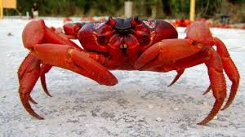

Krab červený

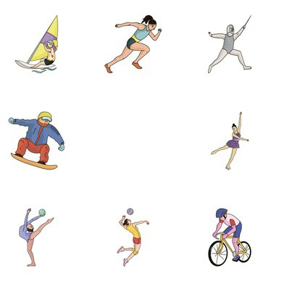
Leden: směr - ostrov sportu


Ještě jeden měsíc a máme polovinu plavby za sebou. Čeká nás ještě spousta nových věcí - zkušeností a poznatků. Tentokrát poplujeme k ostrovu, kde lenoši nemají místo. Poplujeme na ostrov, kde sport má hlavní slovo. V průběhu platby na tento ostrov si budeme povídat a různých druzích sportů a některé si i vyzkoušíme …. A stejně jako ve sportu jsou tři místa vítězná, přivítáme i my tři známé osoby… Tři krále.

Činnost odpočinková – četba z dětských časopisů, poslech pohádek na CD, shlédnutí DVD, rozhovory s dětmi o zážitcích z vánočních prázdnin, povídání o letní a zimní olympiádě, o paralympiádě, zimní a letní sporty, deskové a karetní hry
Činnost rekreační – vycházky do okolí školy a pobyt na školním pozemku, hry se sněhem a na sněhu, soutěže s míčem, využití tělocvičny školy, didaktické hry se zimní tématikou
Činnost zájmová
- příprava dárků na zápis dětí do prvních tříd, tvoření zamrzlé krajiny pomocí různých technik (3D efekt, škrabané obrázky, vrstvení, propojování barev, využití tuže, vodovek, voskovek, temper, klovatiny, odklízení sněhu
- čtení stop ve sněhu – poznávání stop, pozorování změn počasí, povídání co dělají zvířátka v zimě doplňování zrní do krmítek
- zpíváme a malujeme sportovce, navrhujeme oblečení pro sportovce
- sportovní hry a soutěže v tělocvičně i na školní zahradě, taneční prvky při hudbě, silové zápasy, netradiční olympiáda
Příprava na vyučování – kvízy, hádanky, spojovačky a doplňovačky na téma sport, péče o vlastní tělo a zdraví, seznámení s hudebními nástroji
Organizační činnost – docházka, třídní kniha, komunikace s rodiči, sbírání 5. klíče od zámku pokladu
Prezentace a akce - „Zpívá celá družina“, divadelní představení ve školní družině - podle možností

Úkol měsíce – sportovní utkání posádek
ODMĚNA
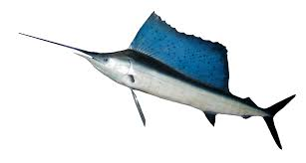

Plachetník atlantský


Únor: KARNEVAL V RIU


Všichni jsme zvítězili a po celém namáhavém měsíci se plujeme pobavit na taneční festival v maskách. Dalším cílem naší plavby je Rio de Janeiro. Co nás tam vůbec čeká? Zábava, masky, masopust a radost. Karneval je opravdu netradiční – lidé jsou opravdu výjimeční. Chodí v maskách a převlecích, které si celý rok připravují a proto i my se musíme na vylodění na tomto ostrově pečlivě přichystat ….

Činnost odpočinková – poslech pohádek čtených i na CD, četba příběhu s cestovatelskou tématikou, povídáme si o masopustu, karnevalech a cirkuse, individuální hra na koberci, prohlížení dětských časopisů, deskové a společenské hry, volné hry na koberci
Činnost rekreační – hry na hřišti, hry se sněhem, vyšlapávání obrázků do sněhu, cvičení s hudbou, smyslové hry ve třídě
Činnost zájmová
- výroba papírových masek různého druhu, výroba karnevalových doplňků
- povídáme si o zvířátkách a jejich „maskách“, práce s atlasem a mapou, vyprávění o pustém ostrově, jak využít přírodní materiály k přežití, jak funguje kompas
- vytváříme masky, zpíváme písničky, dramatizace pohádky, poslech písní v různých jazycích, povídání o etnických skupinách z různých kontinentů světa, origami
- tanečně pohybové hry, cvičení při hudbě, funkční hry pro rozvoj pohybu celého těla a senzomotorických funkcí
Příprava na vyučování – pranostiky na únor, povídáme si, o lidech žijících v různých zemích, o jejich práci a životě, prohlubování zájmu o etnické skupiny a jiné národnosti či kmeny
Organizační činnost – docházka, třídní kniha, plnění plánu, tvoření nástěnky, výzdoba třídy a chodeb ŠD, komunikace s rodiči, získání 6. odměny
Prezentace a akce – karneval, kouzelnické triky

Úkol měsíce – vytvořit si masku nebo škrabošku, nacvičit taneček
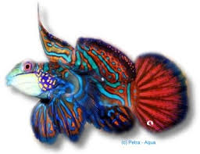
ODMĚNA

Vřeténka mandarín

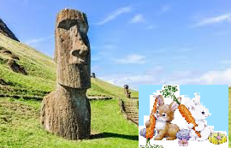
Březen: VELIKONOČNÍ OSTROVY

Zvedneme plachty, obeplujeme cíp Jižní Ameriky a poplujeme na Velikonoční ostrovy. Cesta není zase tak dlouhá. Na tuto cestu se kluci těší přece jenom víc. Plavba bude mít určitě šťastný konec
Na plavbě na tyto ostrovy nás čekají práce, při kterých se připravovat na velikonoční svátky - ozdoby , vejce a kraslice ……. Už se nemůžeme dočkat.

Činnost odpočinková – společné čtení nejen z pohádkových knížek, kreslení na chodník, odpočinek na koberci, pantomima, tvoření z plastelíny, navlékání korálků
Činnost rekreační – vycházka na pěší zónu – kolečkové brusle, individuální hry na školním pozemku
Činnost zájmová
- vyrábíme květiny z papíru, zápichy do květináče s tématikou velikonoc, malování za využití různých technik, velikonoční přání, velikonoční výzdoba, barvení vajíček
- pozorování přírody a vnímání probouzení jara, klady a zápory jara, změna času, první kytičky na zahrádkách, osení, sledujeme ptáčky, beseda o mláďátkách
- zpíváme písničky z pohádek, písničky o jaru, malujeme nejoblíbenější pohádkovou postavu, hrátky s pohádkami
- hry s míčem, s obručemi, se švihadly, pohybové hry s pohádkovými náměty, skákání gumy, přes švihadlo
Příprava na vyučování – besedujeme o svátcích jara, o velikonocích, učíme se velikonoční koledu, kvízy a doplňovačky o jarních květinách a pohádkových bytostech, beseda na téma Březen – měsíc knihy, má nejoblíbenější pohádková knížka a postava
Organizační činnost – docházka, třídní kniha, týdenní plány, kontrola deníků, tvoření nástěnky, výzdoba třídy a chodeb ŠD, příprava námětů, komunikace s rodiči, získání 7. odměny
Prezentace a akce – výstava knih, Noc s Andersenem

Úkol měsíce – jídelníček z méně známých jídel
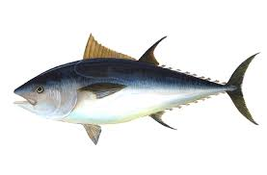
ODMĚNA

Tuňák obecný


Duben: KOUZELNÝ OSTROV


Po dvou měsících náročné plavby nás na otevřeném moři zastihl silný vítr a prudká bouře, naše lodě ztroskotaly na pustém ostrově. Většina lidí z posádek onemocněla a my jsme se museli uchýlit na úpatí hory čarodějnic. Naštěstí to byly léčitelky, které nám pomohly nejen kouzly, ale i svými bylinkami.

Činnost odpočinková – hry na koberci, zpíváme písničky, recitujeme básničky, pexeso, omalovánky, hry dle vlastního výběru, povídání o nebezpečných situacích a jak si s nimi poradit, první pomoc
Činnost rekreační – individuální hry ve třídě i na školním dvoře, připravujeme se na školy v přírodě, hrajeme si na lékaře, nebezpečí, která nám hrozí, krátké scénky u lékaře
Činnost zájmová
- čteme si a učíme se malovat komiks, učíme se ošetřit si ránu, jednoduché zavázaní poranění, obrázkové čtení, vyrábění rekvizit a doplňků na vystoupení ke Dni matek, vyrábění čarodějnice za využití různých materiálů
- sledujeme další proměny jarní přírody – kvetoucí stromy, keře a jarní květiny, poznáváme ptáky a vnímáme jejich zpěv
- malujeme křídou na školním hřišti, připravujeme vystoupení ke Dni Matek, vyrábění čarodějnických masek, malování čarodějnických obrázků, výroba lektvarů a kotlíků, tvoření jarní mozaiky
- míčové hry na školním hřišti, hry se švihadly a s obručemi, hry na písku, hry pro rozvoj sebevědomí
Příprava na vyučování – besedujeme na téma zdraví a nemoci, hovoříme o úrazech, o následcích zranění, o zásadách první pomoci, o zdravé výživě, beseda na téma Duben měsíc bezpečnosti
Organizační činnost – docházka, třídní kniha, týdenní plány, kontrola deníků, tvoření nástěnky, výzdoba třídy a chodeb ŠD, příprava námětů, komunikace s rodiči, získání 8. odměny
Prezentace a akce – pálení čarodějnic

Úkol měsíce – kouzelný lektvar se zaklínadlem
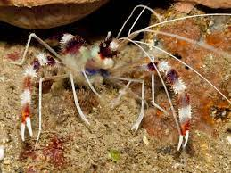
ODMĚNA

Kreveta

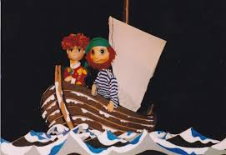
Květen: OSTROV SPLNĚNÝCH PŘÁNÍ

Přes všechnu smůlu, která nás potkala v přechozí plavbě, nebyly škody na lodích naneštěstí tak velké a daly se opravit. Naše cesta, která se již blíží ke konci tak mohla pokračovat dál ... Cílem další naší plavby jsou ostrovy dramatiky, hudby a tanců. Tato cesta bude náročná, čeká nás totiž příprava vystoupení ke Dni Matek. Všichni doufáme, že se nemocná posádka již uzdravila a vše zvládneme na výbornou.

Činnost odpočinková – poslech pohádek, zpívání lidových písniček, ukázka moderních i klasických tanců, vyprávění vtipů, pantomima, hraní na koberci
Činnost rekreační – improvizace krátkých scének z běžného života, individuální hry na zahrádce, stavebnice Cheva, Merkur, Lego, dramatizační hry

Činnost zájmová
– připravujeme drobný dáreček ke Dni Matek, malování a výroba kulis
– procházky do okolí školy a do přírody, herbář
– připravujeme vystoupení ke Dni Matek, ukaž, co umíš, vyrábíme přáníčko pro maminku
– hry pro lepší koordinaci těla a rovnováhy, cvičení s lanem, překážková dráha, míčové hry na školním hřišti
Příprava na vyučování - besedy na téma divadlo, tanec, hudba, hudební nástroje a hudební žánry, kvíz poznáš hudební nástroj, učíme se báseň pro maminku
Organizační činnost – docházka, třídní kniha, týdenní plány, nástěnka, komunikace s rodiči, získání 9. odměny
Prezentace a akce - vystoupení ke Dni Matek

Úkol měsíce – herbář – rostliny i kresby
ODMĚNA


Halančíkovec ďábelský


Červen: Sindibádova poslení cesta

Plavba je téměř u konce a všichni doufáme, že se nám podaří nalézt vysněný poklad. Vždyť plavba byla náročná a strastiplná, plná překážek, nástrah, ale také nových poznatků a znalostí. Prožily jsme spoustu legrace, našly jsme nové kamarády a zasoutěžily jsme si v různých disciplínách. Co můžeme ještě čekat? ….. Disciplíny nejrůznějšího druhu, disciplíny trochu ztřeštěné, olympiádu školní družiny, turistické a orientační znalosti, oslava Dne dětí a samozřejmě POKLAD.

Činnost odpočinková – odpočinek na koberci při poslechu pohádky, povídáme si o prázdninách, které nás čekají, kam se chystáme, co budeme dělat, jak se máme bezpečně chovat o prázdninách, námětové hry, deskové, karetní a společenské hry, kreslení dle vlastní fantazie
Činnost rekreační – rozloučení s družinou, změny v okolí školy, hledání indícií, které nás dovedou k pokladu, volní hry v přírodě a na školním dvoře, závodivé hry

Činnost zájmová
– stříhání, lepení, skládání papíru, malujeme a vytváříme vlastní puzzle, konstruktivní stavebnice, textilní koláž, úklid družinové třídy před prázdninami
– louka a drobný hmyz, léčivé rostliny a kytky, letní čas v přírodě, pozorování změn v přírodě
– kreslení krajiny v okolí školy, vymýšlíme vlastní netradiční hry, navlékání těstovin – vyrábíme náramky, malování a vyrábění hmyzu
– míčové a jiné hry na školním hřišti, netradiční disciplíny ve třídě i na školní zahradě, hry na upevnění odvahy
Příprava na vyučování – pravidla slušného chování, návštěva školní cvičné kuchyňky, poznávání smysly – ochutnávka poznej, co vnímáš, encyklopedie, křížovky, doplňovačky, popletené texty, obtahování tvarů, hlavolamy
Organizační činnost – docházka, třídní kniha, týdenní plány, získání poslední odměny
Prezentace a akce – oslava mezinárodního dne dětí na školním dvoře – sportovní den, vyhodnocení celoroční soutěže. Rozloučení s ostatními posádkami, předání diplomů.

Úkol měsíce – zhodnocení projektu, klady i zápory
ODMĚNA
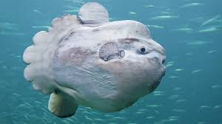

Měsíčník svítivý

